Registrační číslo projektu: CZ.1.07/1.1.38/02.0025
Název projektu: Modernizace výuky na ZŠ Slušovice, Fryšták, Kašava a Velehrad
Tento projekt je spolufinancován z Evropského sociálního fondu a státního rozpočtu České republiky.

Obojživelníci

NÁZEV

Pří_172_Rozmanitost přírody_Obojživelníci

Autor: Mgr. Eliška Galíková

Škola: Základní škola Fryšták, okres Zlín, příspěvková organizace

Anotace:

- Digitální učební materiál (pracovní list) je určen pro opakování, upevňování a procvičování učiva o obojživelnících.
- Materiál prověřuje znalosti žáků o obojživelnících.
- Je určen pro předmět přírodověda 4. ročník.
- Tento materiál vznikl jako doplňující materiál k učebnici: ČLOVĚK A JEHO SVĚT, Přírodověda pro 4. ročník. NOVÁ ŠKOLA, s.r.o., 2010.
ISBN 978–80–7289–211–2.

Obojživelníci

Obojživelníci patří mezi živočichy, obratlovce, osou jejich těla je páteř složená z obratlů. Žijí na souši, ale rozmnožují se ve vodě.
Název obojživelníci dostali tedy proto, že dospělí jedinci mohou žít ve vodě i na souši.
Mezi obojživelníky patří: žáby – v dospělosti nemají ocas (ropucha, rosnička, skokan)
mloci, čolci – mají ocas po celý život

Části kostry: lebka, páteř složená z obratlů, kostra hrudníku, kostra předních a zadních končetin.

Vnitřní ústrojí: oběhové ústrojí, dýchací ústrojí (u pulců žábry, kterými přijímají kyslík z vody, v dospělosti plíce), trávicí ústrojí, vylučovací ústrojí, rozmnožovací ústrojí, nervové ústrojí, smysly.

Tělo je pokryto tenkou, vlhkou kůží.

Pohyb: obojživelníci jsou přizpůsobeni životu ve vodě (dobře plavou) i životu na souši (skáčou, lezou).

Rozmnožování: samice kladou vejce s rosolovitým obalem. Většina obojživelníků klade vajíčka do vody. Někteří je kladou na listy, nebo do země u vody.
Z vajíček se líhnou larvy – pulci, kteří žijí ve vodě a dýchají žábrami.
Později jim narůstají končetiny (nejprve zadní, potom přední), postupně zaniká ocas. Vyvíjejí se plíce a pulci se mění v dospělé jedince.
U larev mloků vyrůstá nejprve přední pár končetin, ocas přetrvává po celý život.

Nemají stálou tělesnou teplotu, ta se mění podle teploty okolí.

Potrava: žáby se živí hmyzem. Mloci a čolci loví hmyz, žížaly i slimáky.

Význam: žáby jsou častou potravou jiných živočichů. V poslední době obojživelníků ubývá, proto je třeba je chránit.
Zákonem chráněni jsou: skokan zelený, mlok skvrnitý.
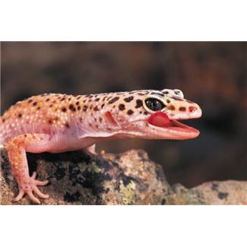
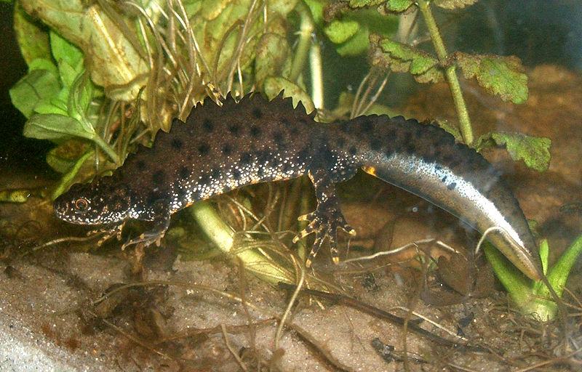
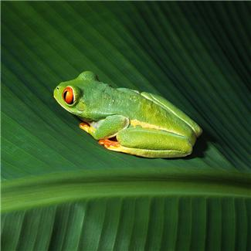

Pracovní listy

- Doplň správná tvrzení:

Mezi obojživelníky patří …………………………………………………………………..

Tělo mají pokrytou ………………………………………………………………….……..

Obojživelníci žijí v mládí ……………….., v dospělosti ……………… .

Žabím pulcům narůstají nejprve …………… končetiny, později ………….. končetiny.

Ocas přetrvává u žab nebo u mloků? ……………………………..

- Obojživelníci přezimují ve stavu strnulosti zahrabaní v bahně na dně vody (např. skokan zelený), nebo vyhledávají úkryty na souši (např. ropucha obecná).

Kde ve vašem okolí můžete vidět například skokana zeleného nebo ropuchu obecnou?

…………………………………………………………………………………………………

- Mezi obojživelníky patří:

achupor ánelez ………………………. kansko nýleze …………………………….

lokm týskvrni …………………………. lokm nýobec ………………………………

charopu ceobná ……………………… lekčo nýobec ………………………………

- Napiš názvy zvířat na obrázcích a zatrhni obojživelníky.
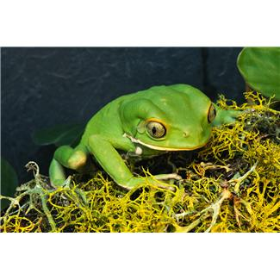

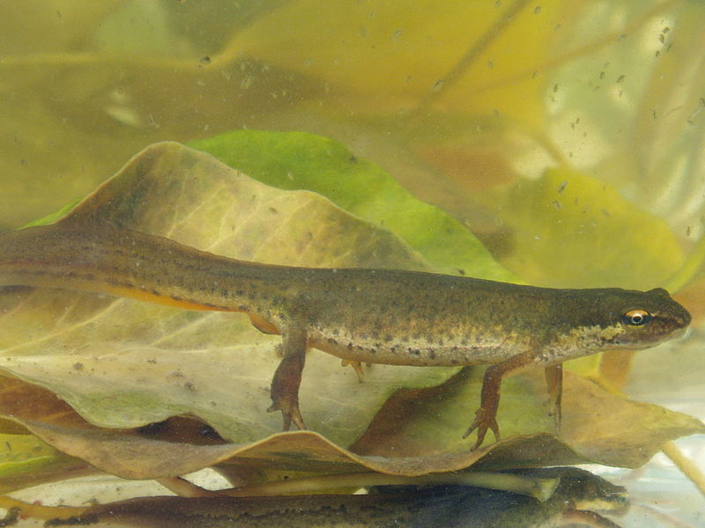

........................... ……………………

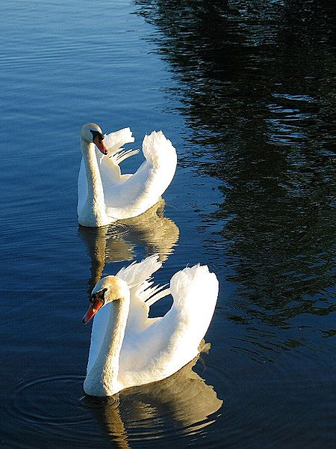

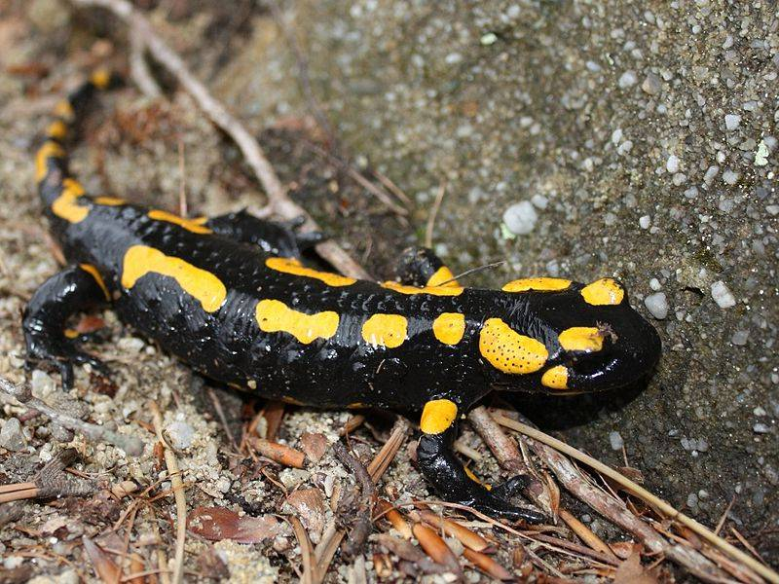

…………………. …………………

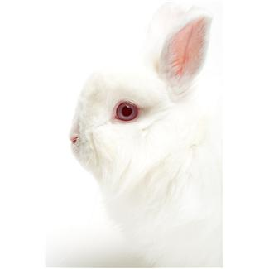
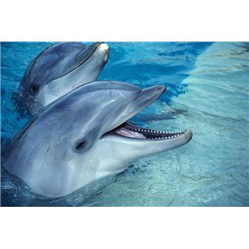

…………………. …………………

- Osmisměrka (najdi 3 názvy obojživelníků)

D | E | L | K | O | M | I | S | T
O | Č | O | I | M | L | B | E | I
L | E | P | I | N | O | H | I | K
K | Č | O | L | E | K | D | L | M
I | O | V | O | S | O | R | O | D
B | E | A | R | Ž | P | E | P | B
C | T | E | T | Á | L | I | A | R
E | D | R | E | B | E | O | F | Q
G | A | S | D | A | X | I | N | L

- Domácí úkol

Nakresli podle atlasu jakéhokoliv obojživelníka.

ŘEŠENÍ

- Doplň správná tvrzení:

Mezi obojživelníky patří ŽÁBA, ČOLEK, MLOK

Tělo mají pokrytou TENKOU, VLHKOU KŮŽÍ

Obojživelníci žijí v mládí VE VODĚ, v dospělosti NA SOUŠI.

Žabím pulcům narůstají nejprve ZADNÍ končetiny, později PŘEDNÍ končetiny.

Ocas přetrvává u žab nebo u mloků? U MLOKŮ.

- Obojživelníci přezimují ve stavu strnulosti zahrabaní v bahně na dně vody (např. skokan zelený), nebo vyhledávají úkryty na souši (např. ropucha obecná).

Kde ve vašem okolí můžete vidět například skokana zeleného nebo ropuchu obecnou?

V HORNÍ VSI NA ŽABĚ, V DOLNÍ VSI NA VYLANTECH.

- Mezi obojživelníky patří:

achupor ánelez ROPUCHA ZELENÁ kansko nýleze SKOKAN ZELENÝ

lokm týskvrni MLOK SKVRNITÝ lokm nýobec MLOK OBECNÝ

charopu ceobná ROPUCHA OBECNÁ lekčo nýobec ČOLEK OBECNÝ

- Napiš názvy zvířat na obrázcích a zatrhni obojživelníky.

ŽÁBA ČOLEK

LABUŤ MLOK

KRÁLÍK DELFÍN

5. Osmisměrka (najdi 3 názvy obojživelníků)

D | E | L | K | O | M | I | S | T
O | Č | O | I | M | L | B | E | I
L | E | P | I | N | O | H | I | K
K | Č | O | L | E | K | D | L | M
I | O | V | O | S | O | R | O | D
B | E | A | R | Ž | P | E | P | B
C | T | E | T | Á | L | I | A | R
E | D | R | E | B | E | O | F | Q
G | A | S | D | A | X | I | N | L

6. Domácí úkol

Nakresli podle atlasu jakéhokoliv obojživelníka.

ŘEŠENÍ TOHOTO ÚKOLU ŽÁCI VYPRACUJÍ INDIVIDUÁLNĚ ZA DOMÁCÍ ÚKOL.

Zdroj
- ČLOVĚK A JEHO SVĚT, Přírodověda pro 4. ročník. NOVÁ ŠKOLA, s.r.o., 2010. ISBN 978–80–7289–211–2.

- ČÍŽKOVÁ, Věra. BRADÁČOVÁ, Lenka. Přehledy živé přírody, rostliny a živočichové. Alter 1995. ISBN 80-85775-24-7.

- PŘÍRODOVĚDA pro 5. ročník, PRODOS, s.r.o., 1996.
ISBN 80-85806-41-X

http://office.microsoft.com/cs-cz/images/results.aspx?qu=mlok&ex=2#ai:MP900178758|
http://office.microsoft.com/cs-cz/images/results.aspx?qu=%C5%BE%C3%A1ba&ex=1#ai:MP900406963|
http://office.microsoft.com/cs-cz/images/results.aspx?qu=%C5%BE%C3%A1ba&ex=2#ai:MP900401526|
http://office.microsoft.com/cs-cz/images/results.aspx?qu=delf%C3%ADn&ex=1#ai:MP900406978|
Two Swans In Water. In: Wikipedia: the free encyclopedia [online]. San Francisco (CA): Wikimedia Foundation, 2001-, 28.7.2005 [cit. 2013-07-29]. Dostupné z: http://cs.wikipedia.org/wiki/Soubor:Two_Swans_In_Water.jpg
Mlok. In: Wikipedia: the free encyclopedia [online]. San Francisco (CA): Wikimedia Foundation, 2001-, 29.3.2009 [cit. 2013-07-29]. Dostupné z: http://cs.wikipedia.org/wiki/Soubor:Mlok.JPG
Triturus vulgaris. In: Wikipedia: the free encyclopedia [online]. San Francisco (CA): Wikimedia Foundation, 2001-, 13.6.2007 [cit. 2013-07-29]. Dostupné z: http://cs.wikipedia.org/wiki/Soubor:Triturus_vulgaris.jpg
Kammmolchmaennchen. In: Wikipedia: the free encyclopedia [online]. San Francisco (CA): Wikimedia Foundation, 2001-, 23.8.2008 [cit. 2013-07-29]. Dostupné z: http://cs.m.wikipedia.org/wiki/Soubor:Kammmolchmaennchen.jpg

